Олимпиадные задания для школьников 10–11-х классов
1. Назовите имя автора
А) «Стачка», «Броненосец «Потемкин», «Октябрь», «Александр Невский», «Иван Грозный»
________________________________
Б) «Нос», «Леди Макбет Мценского уезда», «Золотой век», «Болт», «Светлый ручей»
_________________________________
В) «Педагогическая поэма», «Флаги на башнях», «Книга для родителей», «Марш 30 года».
__________________________________

2. Что лишнее в данном логическом ряду? Свой ответ поясните.
А) 1. «Бубновый валет», 2. «Голубая роза», 3. «Пиковая дама», 4. «Мир искусства»
_______________________________________________________________________
Б) 1. «Верховники». 2. «Указ о секуляризации церковных земель». 3. «Кабинет министров». 4. «Кружок молодых друзей». 5. «Кондиции». 6. «Манифест о вольности дворянской».
_______________________________________________________________________

3. Соотнесите названия войн, их даты, названия мирных договоров и их условия.
I. Русско-иранская | 1.1806-1807 | А.Парижский | a. Россия получила право иметь флот на Каспийском море.
II. Русско-шведская | 2.1806-1812 | Б. Гюлистанский | b. Финляндия вошла в состав России.
III. Русско-турецкая | 3.1804-1813 | В. Фридрихсгамский | c. Россия согласилась на создание герцогства Варшавского
IV. С Францией в составе коалиции | 4.1808-1809 | Г. Бухарестский | d. Россия получила право покровительства христианским поданным Турции.
V. Заграничные походы русской армии | 5.1813-1814 | Д. Тильзитский | e. Созыв общеевропейского конгресса для создания новой системы отношений в Европе.
 | 6.1815 | Е. Туркманчайский

Ответы запишите в таблицу
I | II | III | IV | V

4. Прочитайте отрывок и ответьте на вопрос.
А) В характеристике главного героя, данной А.С. Пушкиным в первой главе «Евгения Онегина» читаем:
Бранил Гомера, Феокрита,
Зато читал Адама Смита
И был глубокий эконом,
То есть умел судить о том,
Как государство богатеет,
И чем живет, и почему
Не нужно золота ему,
Когда простой продукт имеет.
Отец понять его не мог
И земли отдавал в залог.

Поясните, в чем состоит суть экономических разногласий между Евгением и его отцом.
____________________________________________________________________________________________________________________________________________________________________________________________________________________________________________________________________________________________________________________

Б) «<…> Если мне, например, до сих пор говорили: «возлюби», и я возлюблял, то что из того выходило? — продолжал Петр Петрович, может быть, с излишнею поспешностью, — выходило то, что я рвал кафтан пополам, делился с ближним, и оба мы оставались наполовину голы… Наука же говорит: возлюби, прежде всех, одного себя, ибо все на свете на личном интересе основано. Возлюбишь одного себя, то и дела свои обделаешь как следует, и кафтан твой останется цел. Экономическая же правда прибавляет, что чем более в обществе устроенных частных дел и, так сказать, целых кафтанов, тем более для него твердых оснований и тем более устраивается в нем и общее дело. Стало быть, приобретая единственно и исключительно себе, я именно тем самым приобретаю как бы и всем и веду к тому, чтобы ближний получил несколько более рваного кафтана и уже не от частных щедрот, а вследствие всеобщего преуспеяния».
Ф.М. Достоевский. «Преступление и наказание» (2–V).

С кем из современных ему русских мыслителей спорит Достоевский, несколько утрируя их идеи в изложении своего героя П.П. Лужина? Укажите хотя бы одну фамилию.
___________________________________________________________________________

5. Расшифруйте аббревиатуры:
А) Викжель__________________________________________________________________
Б) Осоавиахим________________________________________________________________
В) МОПР____________________________________________________________________
Г) ВЛКСМ___________________________________________________________________
Д) ВЦИК____________________________________________________________________

6. Соотнесите военные действия и названия операций.
1. «Барбаросса» | А. Операция партизанских отрядов, имевшая целью подрыв коммуникаций противника, в первую очередь железных дорог
2. «Тайфун» | Б. Захват гитлеровскими войсками Москвы
3. «Уран» | В. Молниеносный разгром Красной Армии и оккупация Европейской части Советского Союза
4. «Багратион» | Г. Система управления на оккупированных фашистами территориях
5. «Ост» | Д. Контрнаступление советских войск под Сталинградом
6. «Цитадель» | Е. Немецко-фашистское наступление на Курской дуге
7. «Концерт» | Ж. Операция Красной Армии по прорыву блокады Ленинграда
8. «Эдельвейс» | З. Наступление советских войск в Белоруссии
9. «Кольцо» | И. Захват гитлеровцами Северного Кавказа
10. «Искра» | К. Операция Донского фронта по уничтожению немецко-фашистской группировки, окруженной под Сталинградом
__________________________________________________________________________________________________________________________________________________________

7. Расставьте в хронологической последовательности.
А. Ельнинская операция
Б. Освобождение Харькова
В. Наступление в Арденнах
Г. Начало Корсунь-Шевченковской операция
Д. Наступление Красной Армии под Сталинградом
Е. Операция «Морской лев»
Ж. Сражение у атолла Мидуэй
___________________________________

8. Укажите имена полководцев, о которых идет речь.
1. Родился в Варшаве в рабочей семье. Участвовал в Первой мировой войне рядовым, затем унтер-офицером. После революции сражался в рядах Красной гвардии. В годы гражданской войны командовал эскадроном, отдельным дивизионом, кавалерийским полком. Отличился в боях за КВЖД в 1929 году. В этом же году окончил Курсы усовершенствования высшего начсостава при Военной академии им. М.В. Фрунзе. В 1937 году был арестован, находился под следствием и в 1940 г. – освобожден в связи с прекращением дела. Начало Великой Отечественной войны встретил генерал-майором, командующим 9-м механизированным корпусом. В годы войны командовал Брянским (с июля 1942 г.), Донским (с сентября 1942 г.), Центральным (с февраля 1944 г.), 2-м Белорусским (с ноября 1944 г.) фронтами. Он принял участие в боевых действиях под Смоленском и Москвой, в Сталинградском и Курском сражениях, Восточно-Прусской и Берлинской операциях. Был дважды удостоен звания героя Советского Союза. Командовал Парадом Победы 24 июня 1945 года.
_________________________________
2. Родился в крестьянской семье. Начал службу в армии в 1915 г., в Красной Армии – с 1918 г. В годы гражданской войны командовал взводом и эскадроном. С 1923 г. командовал кавалерийским полком. Окончил Курсы усовершенствования комсостава кавалерии и Курсы высшего начсостава. В 1939 г. был назначен командующим 1-й армейской группой советских войск в Монголии, которая совместно с монгольской армией разгромила группировку японских войск в районе р. Халхин-Гол. В июне 1941 г. был введен в состав Ставки Верховного Главнокомандования. В августе-сентябре 1941 г., являясь командующим войсками Резервного фронта, успешно провел операцию по разгрому немецко-фашистских войск в районе Ельни. В годы войны командовал Ленинградским (с сентября 1941 г.), Западным (с октября 1941 г.), 1-м Украинским (с марта 1944 г.), 1-м Белорусским (1945 г.) фронтами. В качестве заместителя Верховного Главнокомандующего руководил действиями фронтов под Сталинградом, по прорыву блокады Ленинграда, в битвах под Курском и за Днепр. 8 мая 1945 г. принял капитуляцию вооруженных сил фашисткой Германии. 24 июня 1945 г. принял Парад Победы. Был четырежды награжден Золотой Звездой Героя Советского Союза.
_________________________________
3. Родился в семье священника. В 1915 г. окончил Алексеевское военное училище и принял участие в Первой мировой войне в чине штабс-капитана. В 1919 г. начал службу в Красной Армии. В годы гражданской войны командовал полком. В 1937 г. окончил Военную академию Генштаба. В годы Великой Отечественной войны был назначен заместителем начальника Генштаба и начальником Оперативного управления (с августа 1941 г.), начальником Генштаба (с мая 1942 г.) и одновременно с октября 1942 г. – заместителем наркома обороны СССР. Участвовал в планировании и разработке важнейших операций Советских Вооруженных Сил. Как представитель Ставки Верховного Главнокомандования принимал участие в Сталинградской и Курской битвах, руководил планированием проведением операций по освобождению Донбасса. Крыма, Белорусской и Восточно-Прусской операциями. В феврале 1945 г. назначен командующим 3-м Белорусским фронтом, руководил штурмом Кенигсберга. С июня 1945 г. – главнокомандующий советскими войсками на Дальнем востоке. Под его руководством была проведена Маньчжурская наступательная операция по разгрому Квантунской японской армии. За смелость и отвагу, умелое руководство войсками был дважды удостоен звания Героя Советского Союза.
_________________________________

9. Прочтите отрывок из первого «Философического письма» П.Я. Чаадаева и ответьте на вопросы.
«… У нас совершенно нет внутреннего развития, естественного прогресса; каждая новая идея бесследно вытесняет старые, потому что она не вытекает из них, а является к нам бог весть откуда. Так как мы воспринимаем всегда лишь готовые идеи, то в нашем мозгу не образуются те неизгладимые борозды, которые последовательное развитие проводит в умах и которые составляют их силу. Мы растем, но не созреваем; движемся по кривой линии <…> Мы некоторым образом – народ исключительный. Мы принадлежим к числу тех наций, которые как бы не входят в состав человечества, а существуют лишь для того, чтобы дать миру какой-нибудь важный урок. С первой минуты нашего общественного существования мы ничего не сделали для общественного блага людей; ни одна полезная мысль не родилась на бесплодной почве нашей родины… Мы замкнулись в нашем религиозном обособлении, и ничто из происходившего в Европе не достигало до нас».

Какую оценку дает Чаадаев развитию России?
Каковы главные пороки русского общества?
В чем, по мнению автора, заключается отличие России от Европы?
10. Заполните пропуски в данной схеме:

Всеволод Большое Гнездо
(1176 - _______ )

Константин ____________ Ярослав
(12____- 1218) (1218 -1238) (1238 – 1246)

Андрей Александр__________
(1252 - 1263)

Даниил
(1276 - _______ )

______________________ Иван Калита
( ______ - 1325) (1325 - _______ )

___________________ ________________
( _______ - 1353) (1353 - _______)

Дмитрий Донской
(_______ - ______ )

_____________________ Юрий Звенигородский
( ______- 1425)

Василий ____________ Василий ____________
(1425 - _____) _________ Шемяка

Иван _____
( _____- ______)

12. Укажите имена архитекторов и скульпторов создавших даны произведения.

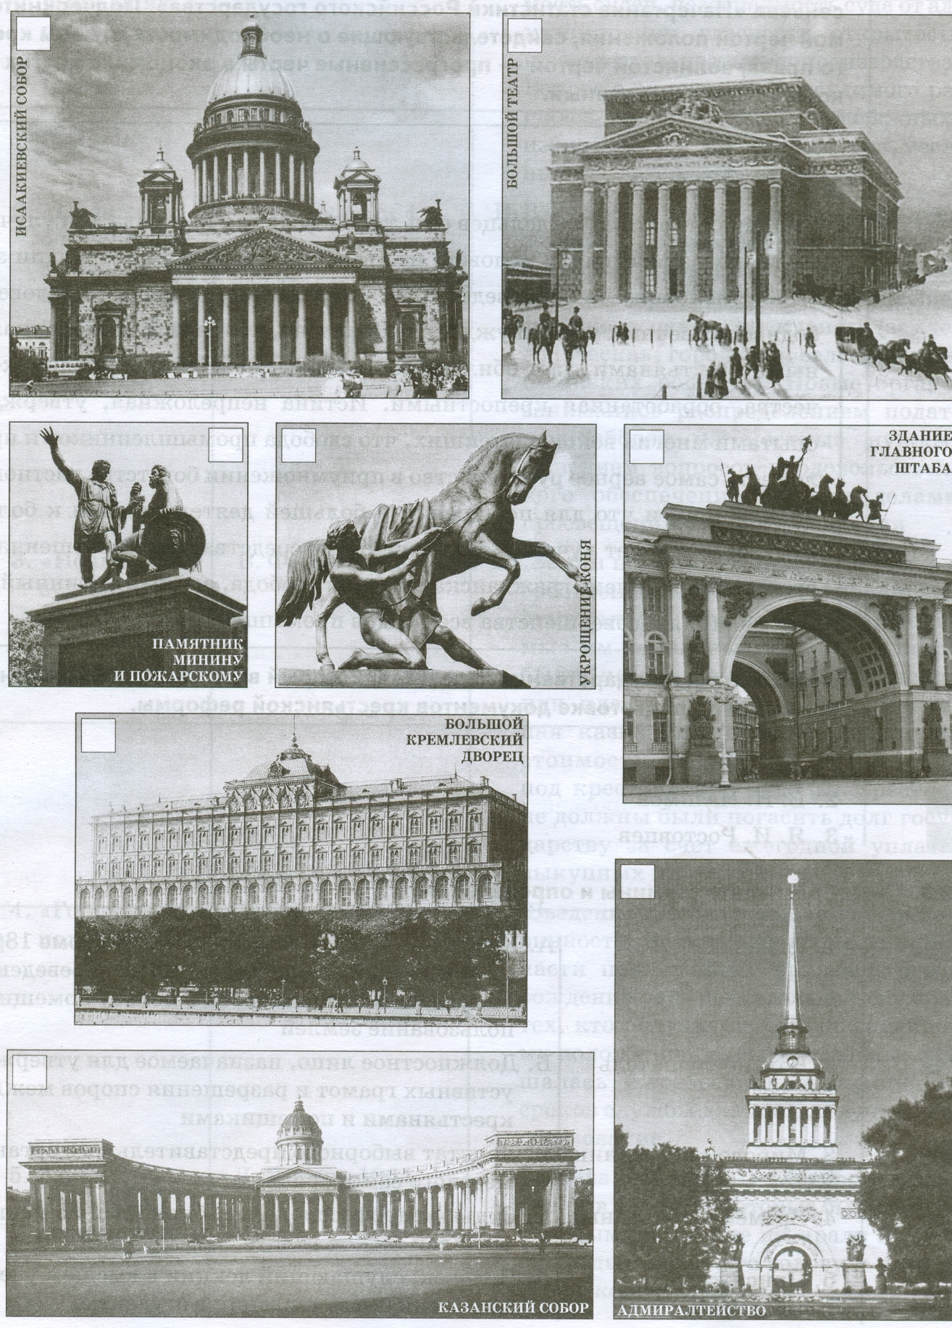

Темы для эссе

Перед вами высказывания историков, философов о событиях и деятелях российской истории. Выберите то из них, которое станет темой вашего эссе. Ваше задача – сформулировать свое собственное отношение к данному утверждению и обосновать аргументами, представляющимися вам наиболее существенными.

- «Пытаясь осмыслить историю нашей родины, мы неизбежно начинаем с истоков русской государственности, с Киевской Руси… И это при том, что к ней не применимо понятие территориальной целостности, единого экономического, культурного и политического пространства. Не было даже четко определенных границ».
(И.Н. Данилевский)
2. «Иго» продолжает воспроизводиться в наших учебниках, чтобы закамуфлировать тот неприятный факт, что зависимость Северо-Восточной Руси от Золотой Орды есть результат сознательного выбора и целенаправленной политики русских князей».
(И.В. Карацуба, И.В. Курукин, Н.П. Соколов)
3.«Ранее всех и более всех святых…приобрел народное уважение Руси преподобный Сергий, получивший в глазах великорусского народа значение покровителя, заступника и охранителя государства и церкви».
(Н.И. Костомаров)
4. «Как ни судить о личном поведении Грозного, он останется как государственный деятель и политик крупною величиной».
(С.Ф. Платонов)
5. «Мы бы очень ошиблись, если бы представили себе жизнь московского общества при царе Алексее Михайловиче замурованной в неподатливых рамках старинного обычая. Как раз наоборот…Обычай утрачивал свое обаяние, общественное поведение было выбито из давнишней колеи».
(А.А. Кизеветтер)
6. «…рядом с А.Д. Меншиковым нельзя поставить ни одного фаворита, кроме, быть может, Потемкина, которыми была так богата история давно прошедших времен».
(Н.И. Павленко)
7. «В Пестеле, политическом мыслителе, как бы сконцентрированы в их изначальном виде многие из тех вопросов, которые определили дальнейшее развитие русской революционной мысли и ее выражение в политической истории России».
(Е.Л. Рудницкая)
8. «Я считаю царствование Николая I прямым логическим продолжением второй половины предшествующего царствования (Александра I)».
(В.О. Ключевский)
9. «Разумеется не все намеченное Александру II удалось выполнить…какие-то реформы оказались куцыми, какие-то извращены бесталанными, а зачастую и недобросовестными исполнителями…И все же, несмотря на всю критику, отдадим предпочтение тем, кто считает Александра II великим реформатором».
(Я.Н. Длуголенский)
10. «В движении 1905 года в отличие от революции 1917 года все партии и группы русской интеллигенции шли с огромной верой и энтузиазмом… Гражданская война была неизбежна и в этом случае. Но она имела шансы окончиться победою опирающихся на удовлетворенное крестьянство умеренных слоев демократии».
(Г.П. Федотов)
11. «Совершенное по тайному приказу правительства убийство семьи, которая, несмотря на свое царственное происхождение, была на удивление обычной семьей…, стремившейся только к мирной жизни, стало первым шагом на пути геноцида миллионов людей»
(Р. Пайпс)
12. «Гражданская война, гражданская война… где ждать напрасный труд счастливых перемен».
(А. М. Городницкий)
13. «С поражением Германии уничтожается один из самых гнойных очагов фашистской заразы, откуда она расползлась во все страны… Но фашизм остается».
( Г.П. Федотов)
14. «Нам следует признать, что русские внесли решающий вклад в войну на Западе, уничтожив главные силы германской армии до того, как первый солдат союзников вступил на берег Нормандии 6 июня 1944 года» .
(М. Хастингс)

Ваше сочинение-эссе будет оценено жюри по следующим критериям:

- Обоснованность выбора темы (объясните, почему Вы выбрали именно эту тему, и какую задачу (задачи) ставите перед собой в своей работе).
- Грамотность и точность использования исторических фактов и понятий.
- Опора на исторические теории, гипотезы и версии.
- Точность и аргументированность выводов.
- Логичность изложения, уровень композиционного решения работы.

